Primaria
Lengua Castellana y Literatura 5
Programación

Anexo de evaluación

La evaluación debe ir enfocada a mejorar el aprendizaje de los alumnos; para ello, es necesario diversificar las herramientas y programar tiempos y espacios en el aula para la evaluación de los procesos de aprendizaje.

Proponemos aquí algunas herramientas destinadas a la evaluación de desempeños competenciales, criterios de evaluación y estándares de aprendizaje. Unas serán para el desarrollo común de competencias en todas las áreas; otras, para la evaluación de los aprendizajes concretos puestos en práctica en las distintas asignaturas.

Herramientas comunes de evaluación competencial
1. Registro de evaluación de cargos asignados y objetivos de grupo cooperativo.
2. Gráfica de autoevaluación en el seguimiento de destrezas grupales.
3. Rúbrica para la evaluación de la exposición de trabajos.
4. Diario reflexivo en el desarrollo del metaaprendizaje.
5. Rúbrica de la expresión escrita.
6. Registro de evaluación de resúmenes.
7. Rúbrica de evaluación de espíritu emprendedor y liderazgo.
8. Autoevaluación del uso de programas para hacer presentaciones con el ordenador.
9. Evaluación de una exposición con apoyo de material audiovisual.

Herramientas específicas del área de Lengua Castellana y Literatura 5.º de Primaria
1. Plantilla del proceso de composición y de seguimiento de la narración.
2. Autoevaluación de la metáfora: un caligrama.
3. Evaluación del mapa mental y su contenido.
4. Registro sobre la evolución de la ortografía durante el curso.
5. Autoevaluación de tareas que deben estar en el portfolio y su seguimiento.
6. Reflexión sobre la descripción y la narración. Autoevaluación.
7. Coevaluación de la elaboración del vocabulario del curso.
8. Plantilla para la reflexión: contemplación y narración (un cuadro, un gráfico…).
9. Guion para portfolio para la recogida de evidencias de estándares de aprendizaje.

Herramientas
comunes
de evaluación competencial

1. REGISTRO DE EVALUACIÓN DE LOS CARGOS ASIGNADOS Y OBJETIVOS DE GRUPO COOPERATIVO

Roles | Alumno | Compromiso | Necesita mejorar, porque… | Lo ha hecho bien, porque…

Revisión de los objetivos del equipo:
¿Se han cumplido? |  | SÍ | NO | Debemos mejorar, porque…
1. | (Objetivo 1)
2. | (Objetivo 2)
3. | (Objetivo 3)

2. GRÁFICA DE AUTOEVALUACIÓN EN EL SEGUIMIENTO DE DESTREZAS GRUPALES

Ejemplo:

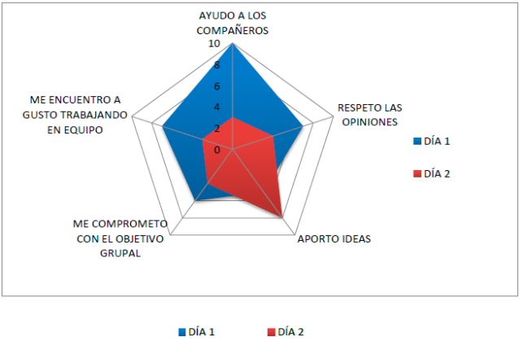

3. RÚBRICA PARA LA EVALUACIÓN DE LA EXPOSICIÓN DE TRABAJOS

 | 4 | 3 | 2 | 1
Expresión oral | Utiliza un vocabulario adecuado y la exposición es coherente. | El vocabulario es un poco básico, la exposición es clara. | Le falta vocabulario y tiene problemas para expresar correctamente a sus ideas. | Tiene un vocabulario muy básico y no logra transmitir con claridad sus ideas.
Volumen  de voz | Su volumen de voz es adecuado, suficientemente alto como para ser escuchado desde todas las partes del aula, sin tener que gritar. | Su volumen de voz es adecuado y alto para ser escuchado por todos, aunque, a veces, cuando duda baja el volumen. | No es escuchado por toda el aula cuando habla en voz alta, excepto si se siente muy seguro y aumenta su volumen de voz por unos segundos. | Su volumen de voz es muy bajo como para ser escuchado por todos en el aula.
Expresividad | Sus expresiones faciales  y lenguaje corporal generan un fuerte interés y entusiasmo sobre el tema  en los otros. | Sus expresiones faciales y lenguaje corporal generan en muchas ocasiones interés y entusiasmo, aunque algunas veces se pierde y no presenta toda la información. | Sus expresiones faciales muestran una actitud pasiva y no generan mucho interés. Pero algunas veces, cuando habla de algo que le gusta mucho, es capaz de mostrar algo de entusiasmo. | Muy poco uso  de expresiones faciales o lenguaje corporal. No genera interés  en la forma de hablar.
Inclusión de los aspectos relevantes | Expone claramente el trabajo en el que aporta referencias a los conocimientos trabajados. | Expone claramente el trabajo pero no lo relaciona con los conocimientos trabajados. | Tiene dificultad para exponer el trabajo porque no entiende los conocimientos trabajados. | No expone el trabajo ni conoce los conceptos trabajados necesarios para su realización.
Explicación del plan  de trabajo | Explica cada paso detalladamente con lógica y cronológicamente en el orden en que lo han realizado. | Ha explicado todos los pasos claramente, pero se ha liado en el orden y ha sido necesario reorganizarle a través de preguntas. | Presenta dificultad a la hora de diferenciar los pasos que ha dado y necesita ayuda para explicarlos con claridad. | No identifica los pasos que ha dado ni es capaz de reconducir el discurso de forma guiada.

4. DIARIO REFLEXIVO EN EL DESARROLLO DEL METAAPRENDIZAJE
Reflexiona sobre las dificultades que te encuentras en tus aprendizajes.

¿Qué dificultades encuentras a la hora de aprender? ¿Qué haces cuando…? | ¿Qué podrías hacer? ¿Cómo podrías hacerlo la próxima vez?
¿… tienes dudas?
¿… no has entendido algo?
¿… no eres capaz de aprenderte algún aspecto de la materia?
¿… no te motiva lo que estás estudiando?
¿… te agobias con el trabajo?
… (otros)

Cuenta ahora una experiencia de éxito en tus aprendizajes.

¿Cuál fue tu logro? | ¿Cómo lo conseguiste?

Puedes aplicar lo que hiciste en otros contextos:

5. RÚBRICA DE LA EXPRESIÓN ESCRITA

 | 4 | 3 | 2 | 1
Partes  del texto | El texto contiene todas las partes sugeridas por el profesor: título, comienzo, desarrollo y finalización. | Al texto le falta alguna parte exigida por el profesor. | Al texto le faltan dos o tres partes. | Texto sin elaboración y sin título.
Elementos trabajados durante  la unidad | En el texto el alumno hace referencia a lo trabajado en la unidad con detalles de cuestiones que ha aprendido o que le han llamado la atención. | El alumno hace referencia a lo trabajado en la unidad sin entrar en demasiados detalles de lo aprendido. | Solo nombra por encima algún aspecto trabajado en la unidad. | No nombra lo trabajado en la unidad.
Creatividad | El alumno aporta mucho más de lo aconsejado por el profesor, incluyendo frases y partes del texto pensadas de manera diferente por él o ella. | El alumno hace aportaciones a las pautas ofrecidas por el profesor para realizar el texto escrito. | El alumno solo hace alguna aportación personal a las indicaciones sugeridas por el profesor para hacer el texto. | No hay ninguna aportación diferente a las sugeridas por el profesor.
Vocabulario empleado | Vocabulario rico, variado, sin repeticiones y con palabras y expresiones aprendidas en la unidad. | Vocabulario variado y rico, aunque con pocas palabras aprendidas en la unidad. | Vocabulario algo repetitivo y sin palabras nuevas aprendidas. | El vocabulario empleado es pobre y repetitivo.
Corrección ortográfica | El texto está escrito sin errores ortográficos significativos. Uso correcto de las mayúsculas y de los signos de puntuación. | Contiene algunos errores ortográficos, pero no de mayúsculas o de signos de puntuación. | Tiene algún error de mayúsculas o de signos de puntuación. | No usa las mayúsculas ni los signos de puntuación.
Extensión | 20 líneas o más. | Entre 10 y 15 líneas. | Entre 8 y 10 líneas. | Menos de 8 líneas.

6. REGISTRO DE EVALUACIÓN DE RESÚMENES

Alumno | Escribe solo alguna palabra. | Escribe frases, pero no las fundamentales. | Escribe frases destacadas, aunque inconexas. | Realiza un buen resumen de una parte, pero deja otras sin recoger. | Realiza un escrito tan largo que no puede considerarse un resumen. | El resumen es correcto, con las ideas principales bien recogidas.

7. RÚBRICA DE EVALUACIÓN DE ESPÍRITU EMPRENDEDOR Y LIDERAZGO

¿Maneja habilidades de negociación en la toma de decisiones grupales? | Escucha con atención cuál es la posición del otro. Genera alternativas de solución intentando integrar los intereses de ambos y consigue alcanzar acuerdos. | Escucha las posiciones de sus compañeros y muestra intención de llegar a acuerdo. En algunos casos superpone su interés al de los demás, pero es capaz de reconocerlo y corregirlo. | Escucha a sus compañeros, pero en la negociación trata de imponer su criterio, lo que dificulta la toma de acuerdos grupales. | Asume las decisiones de los demás sin defender su postura o intenta imponer su criterio sin importarle lo que opinen los otros.
¿Muestra iniciativa a la hora de abordar trabajos en equipo? | Desde el primer momento se dirige a sus compañeros de grupo, muestra entusiasmo por la tarea grupal, asume sus responsabilidades. | Muestra entusiasmo por la tarea grupal y asume sus responsabilidades, aunque ante las dificultades se desanima con facilidad. | Muestra entusiasmo cuando se le propone una tarea grupal, pero no asume sus responsabilidades y su nivel de implicación en el grupo no es muy alto. | Su actitud es absolutamente pasiva en el trabajo de grupo. Espera siempre a ver qué hacen o proponen los demás.
¿Crea un buen clima en el trabajo de un equipo? | Asume de buen grado el rol que le corresponde. Se preocupa por cada uno de los miembros del grupo, les anima y atiende por igual. | Asume las responsabilidades del rol encomendado. Se preocupa por todos los miembros del grupo, pero no muestra habilidades para acompañarles en el proceso de trabajo. | No trata a sus compañeros por igual en el desarrollo de la función. Se deja llevar por sus afinidades personales o las expectativas que tiene sobre ellos. | No se preocupa por sus compañeros y genera tensiones por su actitud en el trabajo grupal.

8. AUTOEVALUACIÓN DEL USO DE PROGRAMAS PARA HACER PRESENTACIONES CON EL ORDENADOR

 | Lo hago solo | Lo hago solo pero con alguna indicación | Lo hago con ayuda | No lo puedo hacer
Conecto el ordenador
Entro en el programa
Escribo un texto en una diapositiva
Adjunto una fotografía a la diapositiva
Modifico el tamaño y la forma del texto y de la fotografía
Modifico el fondo de la diapositiva
Añado alguna nueva diapositiva
Introduzco efectos de transición entre diapositivas
Añado efectos de aparición al texto o a las fotografías
Adjunto gráficas a la presentación
Guardo el trabajo realizado
Recupero la presentación cuando la necesito

9. EVALUACIÓN DE UNA EXPOSICIÓN CON APOYO DE MATERIAL AUDIOVISUAL

Alumno: |  | Mal/poco | Regular | Bien | Muy bien
Antes de la presentación | Saludo y presentación inicial adecuados.
Presentación | Textos adecuados a las fotografías expuestas.
Presentación | Fotografías de calidad adecuada.
Presentación | Uso de animaciones y transiciones.
Presentación | Creatividad (fondos, letras y animaciones diversas y variadas).
Contenido | Uso del vocabulario básico de la unidad.
Contenido | Uso del vocabulario más amplio relacionado con la unidad.
Contenido | Frases bien construidas gramaticalmente.
Contenido | Corrección ortográfica.
Contenido | Creatividad (introduce otras expresiones o frases).
Después  de la presentación | Final, despedida correcta.
Extensión | Número de diapositivas, texto y fotografías…
Observaciones para el alumno:

Herramientas
específicas
del área

Lengua Castellana y Literatura 5

1. PLANTILLA DEL PROCESO DE COMPOSICIÓN Y DE SEGUIMIENTO DE LA NARRACIÓN

Recuerda que en una narración debemos organizar el texto en tres bloques: presentación, nudo y desenlace.

1. Pienso y anoto
Este es el proceso que debes seguir. Trabájalo en tu cuaderno.

Presentación
Nudo
Desenlace

1. ¿De qué voy a escribir? Anoto las ideas.
2. ¿Dónde se desarrollará la acción?
3. ¿Cuándo sucede?
4. Los personajes: anoto detalles.
5. Cierro los ojos e intento visualizar las respuestas a todas las preguntas.

6. Pienso en adjetivos y verbos que vayan con mi historia y los anoto.
7. ¿Qué palabras conozco para conectar párrafos?
8. Pienso en el final de la historia y anoto las ideas.

Marca en esta tabla los pasos que has realizado:

1 | 2 | 3 | 4 | 5 | 6 | 7 | 8

¿Qué ocurre si te saltas un paso? _________________________________________________________________________

2. Comienzo mi relato
Ahora puedes comenzar a escribir tu primer borrador.

Presta atención a la ortografía, a la acentuación y a la puntuación.

3. Reviso y finalizo mi creación

Cuando esté revisado, pásalo a limpio y ten cuidado con los márgenes y los párrafos.

Cuida la adecuación, la coherencia y la cohesión del texto (pág. 69):

2. AUTOEVALUACIÓN DE LA METÁFORA: UN CALIGRAMA

Con las normas de clase (unidad 3) te proponemos que realices un caligrama (aunque se puede hacer con cualquier otro texto).

Alumno: __________________________________________

Previamente a la actividad, piensa y anota:

Color de la cartulina para mi trabajo.  Debe recordar el sentido del texto.  ¿Por qué uso este y no otro? | Imagen que dibujo con las frases. Debe ser sugerente.  ¿Por qué hago esta forma y no otra? | Presentación oral:  ¿Cómo lo presento a la clase?  ¿Usaré música?

Autoevaluación

0. Nada 1. Algo 2. En proceso 3. Estupendo
He usado música que se relaciona con el texto.
He entendido el texto.
El caligrama (la imagen hecha con el texto) tiene significado.
He explicado el sentido del color de mi cartulina.
Mi exposición oral es fluida y se me oye bien.

0 1 2 3

Puede leerse bien. Está limpio y claro.

Como verás, te ha de salir un hexágono. Cuanto más grande, mejor es tu trabajo.

Anota aquí tu puntuación para cada apartado. Revisa el código para esa puntuación.

 | 0 | 1 | 2 | 3
La comprensión.
El caligrama.
La limpieza.
El color.
La presentación oral.
La música.

¿Qué harás la próxima vez para mejorar los aspectos puntuados con 0?

¿Y los puntuados con 1?

¿Qué harás para que lo puntuado con 2 pase a 3?

3. EVALUACIÓN DEL MAPA MENTAL Y SU CONTENIDO: NOMBRES Y CLASES, ADJETIVOS Y GRADOS, CONCORDANCIA, DETERMINANTES Y CLASES, PRONOMBRES Y CLASES

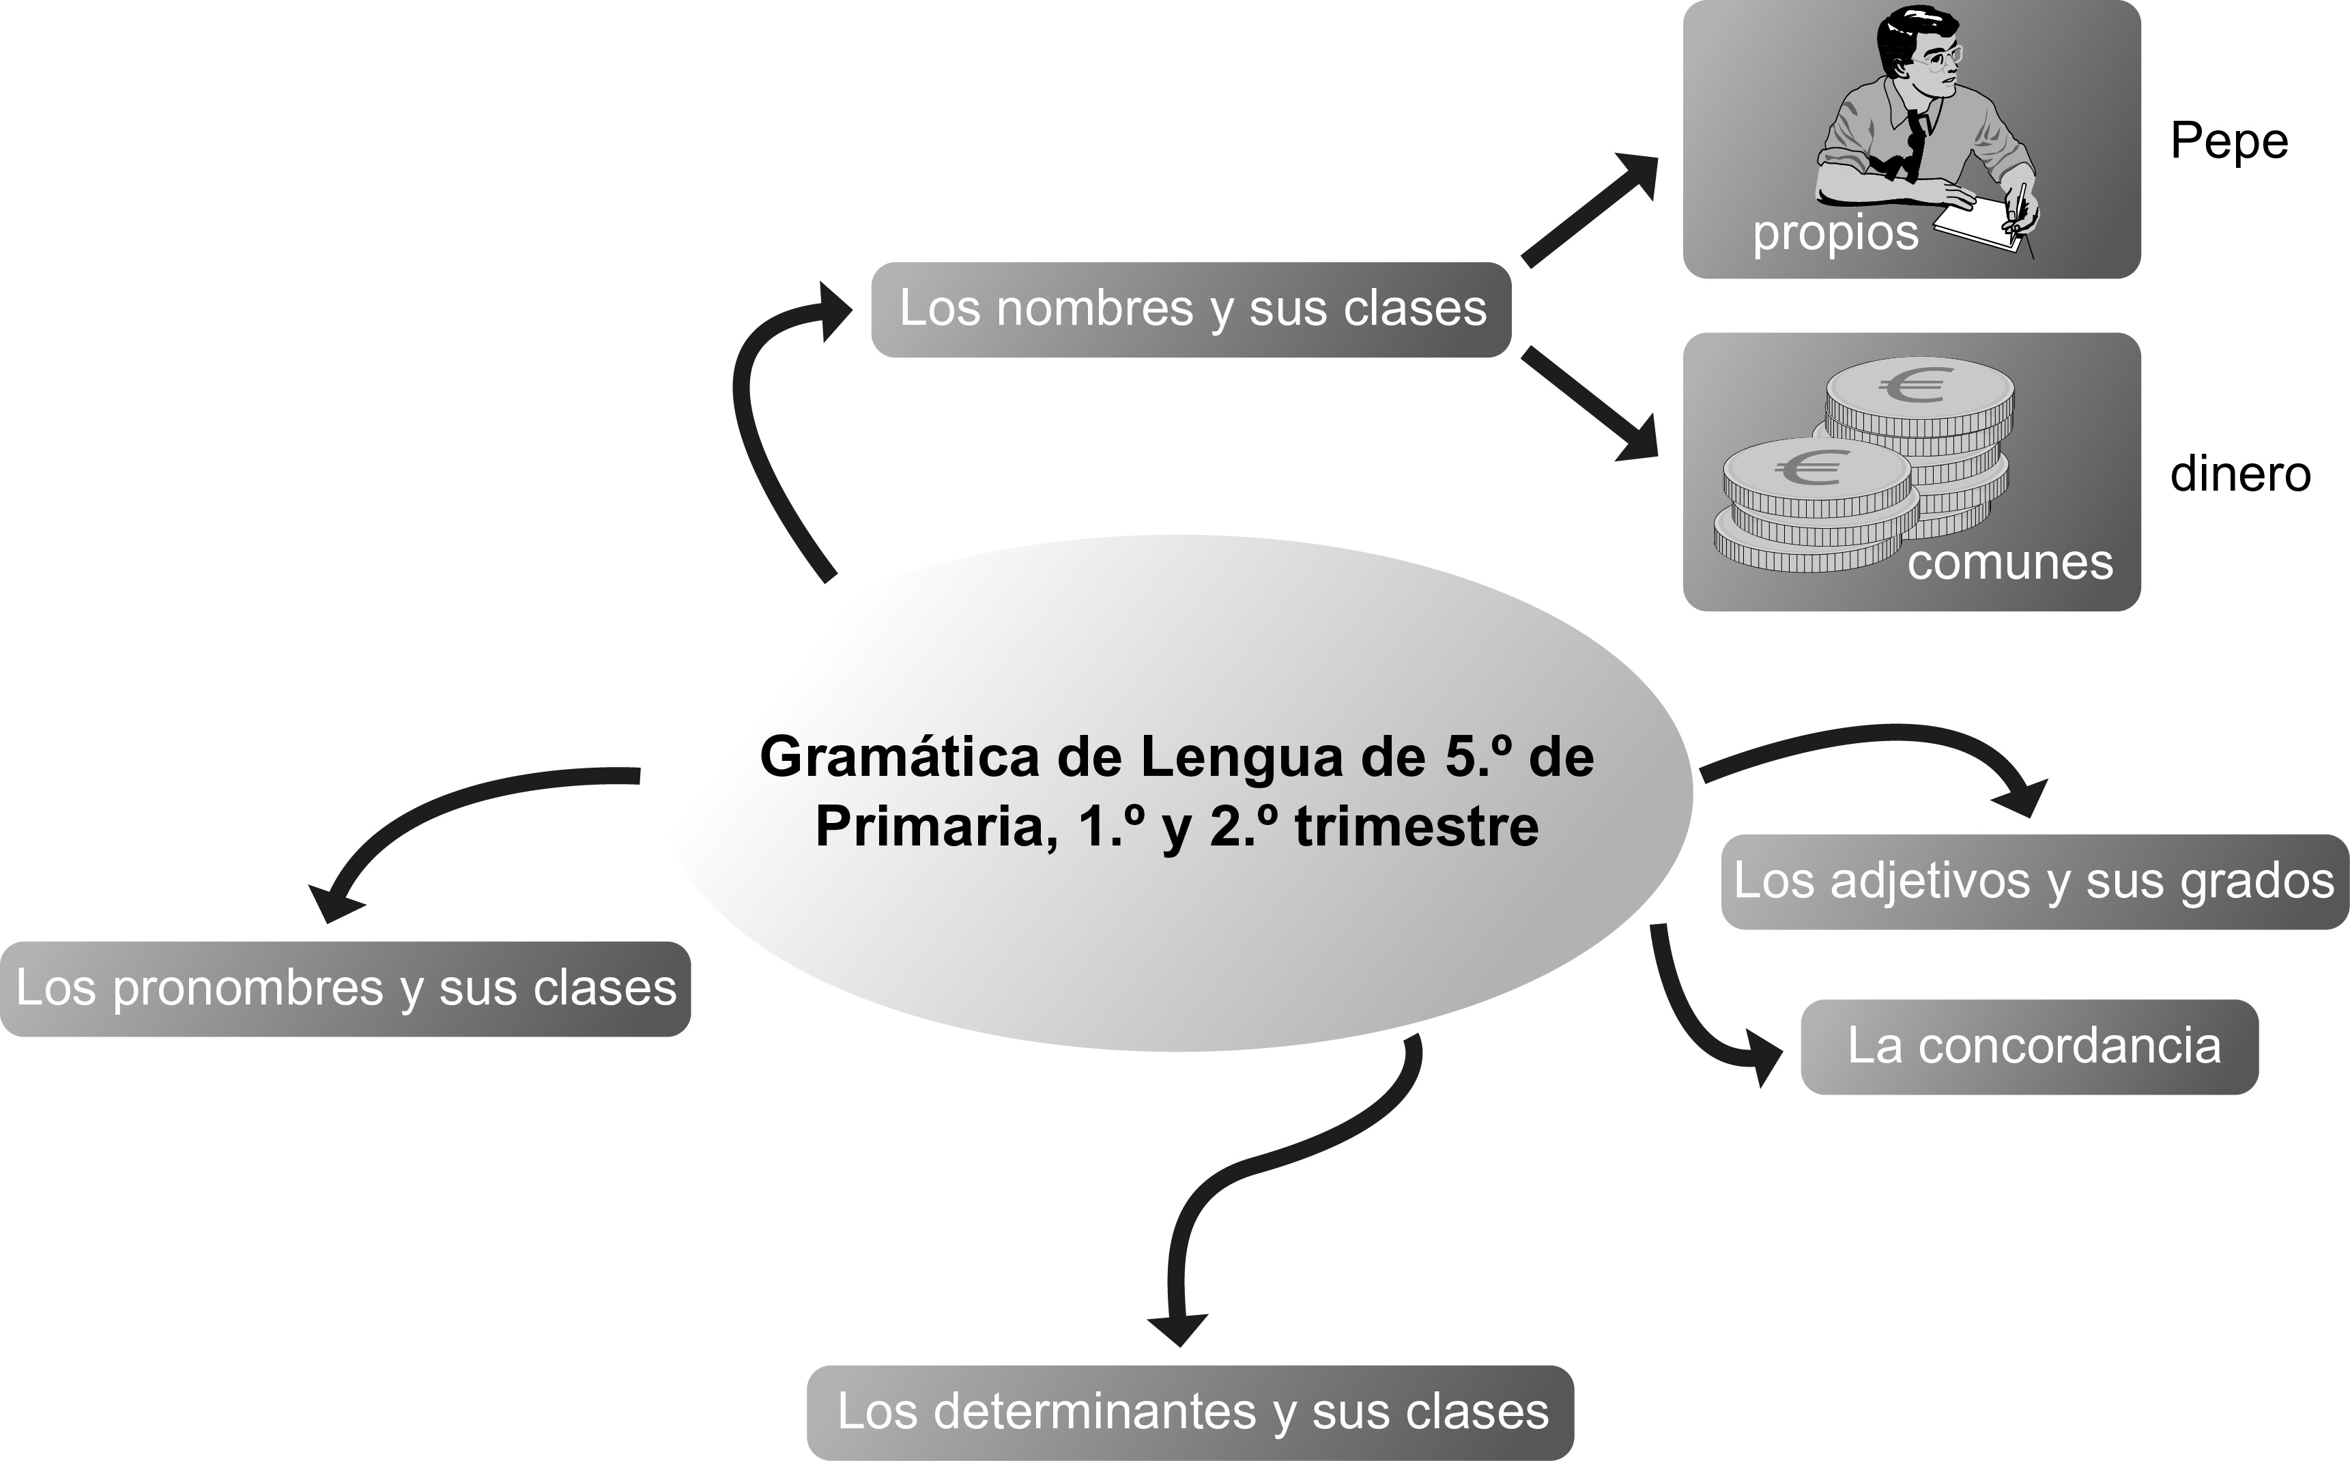

Este es un mapa mental. En un A3 puedes copiar lo que te adjuntamos e ir rellenando las categorías y las subcategorías. Usa tus resúmenes de las unidades, así repasarás. Añade imágenes representativas de las palabras. Puedes poner más categorías si consideras que faltan.

Evaluación del mapa mental y su contenido

Alumno: _____________________________________________

 | Imagen o título central. | Categorías en el sentido de las agujas del reloj enmarcadas. | Subcategorías, palabras subrayadas e ideas cortas. | Dibujos significativos. | Relaciones claras. | Contenidos.
Evaluación
Observaciones

Rúbrica de evaluación de un mapa mental sobre gramática

 | 4 | 3 | 2 | 1
Contenidos | En cada rama se ven con claridad los aspectos del concepto principal. | Están todas las ramas que recogen el tema principal.  En el desarrollo de las ramas falta alguna información. | Algunos de los aspectos están mezclados en las ramas y no se entienden. | No hay ramas que recojan el concepto principal y no se entiende el tema en el mapa.
Presentación y claridad | Está ordenado, la presentación está cuidada y limpia. Se entiende todo con claridad. Inserta dibujos. | La distribución del espacio no ha sido del todo correcta. Se entiende con claridad. Inserta dibujos. | Es muy esquemático. No se ha cuidado la estética, pero está limpio y ordenado. No hay dibujos. | Es ilegible y todo está emborronado.
Color | Utiliza colores para diferenciar los temas y resaltar algún contenido. | Utiliza colores solo para diferenciar los temas. | No utiliza diferentes colores, solamente para el concepto principal. | No utiliza colores.

4. REGISTRO SOBRE LA EVOLUCIÓN DE LA ORTOGRAFÍA DURANTE EL CURSO

C. Conseguido NC. No conseguido

Alumnos
Distingue entre sílaba tónica y átona.
Pone la tilde.
Usa el punto.
Usa los dos puntos.
Pone comas en sus textos.
El punto y coma aparece a veces en sus textos.
Distingue entre raya y guion.
Conoce la diferencia entre b y v las escribe correctamente.
Escribe la g correctamente en las palabras que la contienen.
Sabe poner la diéresis en las palabras con gü.
Escribe la j en las palabras que la contienen.
Escribe la h en las palabras que la contienen.
Escribe correctamente las palabras que contienen ll y las que contienen y.
Distingue y escribe correctamente las palabras que se escriben con c y las que se escriben con cc.
Diferencia el uso de la r suave y la r fuerte al escribir.
Los puntos suspensivos aparecen en sus textos.
Utiliza comillas y paréntesis.

5. AUTOEVALUACIÓN DE TAREAS QUE DEBEN ESTAR EN EL PORTFOLIO Y SU SEGUIMIENTO

1. Bien 2. Regular 3. Mal

 |  | ¿Lo hice? | ¿Lo hice bien?  Usa el código numérico. | ¿Qué debo mejorar?
1.º  Trimestre | Alfabeto particular.
1.º  Trimestre | Organización de la agenda.
1.º  Trimestre | Las normas de clase.
1.º  Trimestre | Una carta.
1.º  Trimestre | Trabajo en equipo.
2.º  Trimestre | El entorno.
2.º  Trimestre | Las señales.
2.º  Trimestre | Un menú.
2.º  Trimestre | Cartel solidario.
2.º  Trimestre | Conozco mis derechos.
3.º  Trimestre | Observación de un cuadro.
3.º  Trimestre | Un gráfico.
3.º  Trimestre | Las imágenes.
3.º  Trimestre | Soy periodista.
3.º  Trimestre | Concurso.

6. REFLEXIÓN SOBRE LA DESCRIPCIÓN Y LA NARRACIÓN. AUTOEVALUACIÓN

La descripción |  | La narración
Características |  | Características
Semejanzas |  | Diferencias
Descripción | Narración | Descripción | Narración

Autoevaluación

0. Escaso 1. Suficiente 2. Bueno 3. Excelente

Sé las características de la descripción. | Sé las características de la narración. | Aprecio semejanzas. | Conozco las diferencias. | ¿Cómo mejoraré lo marcado con 1 y 2?

7. COEVALUACIÓN DE LA ELABORACIÓN DEL VOCABULARIO DEL CURSO (MI DICCIONARIO PARTICULAR)
Observa cómo debes hacer tu diccionario. Te proponemos esta plantilla. Podrías añadir o quitar celdas con el consejo de tu profesor o profesora.
Diccionario de: ______________________________________________________________

Palabra | Definición | Sinónimo | Antónimo | ¿Es polisémica? | ¿Tiene homófono? | Dibujo para recordarla

Ayuda a tus compañeros evaluando sus diccionarios.
Nombre del compañero:

0. No 1. Casi nunca 2. A veces 3. Siempre

Escribe varios conceptos en cada página ordenados alfabéticamente y con buena letra.


Anota sinónimos y antónimos en las palabras que los tienen.
Hace dibujos en algunas palabras.
3
2
1
0
Añade algunas palabras polisémicas u homófonas en aquellos casos que las tienen.

Coloca el valor correspondiente. Une los puntos.

¿Te sale un rombo regular?

¿Por qué? ¿Qué crees que debe mejorar?

8. PLANTILLA PARA LA REFLEXIÓN: CONTEMPLACIÓN Y NARRACIÓN (UN CUADRO, UN GRÁFICO…)

Individualmente
Lo que observo | ¿Qué veo? | ¿Qué pienso sobre su significado? | ¿Qué dudas tengo al respecto?
Conclusiones sacadas entre todos

9. GUION PARA PORTFOLIO PARA LA RECOGIDA DE EVIDENCIAS DE ESTÁNDARES DE APRENDIZAJE

ANTES DE EMPEZAR A TRABAJAR:
NOMBRE DEL NIÑO: ____________________________________________________________________
PRESENTACIÓN DEL ALUMNO: preséntate con una descripción física, de tu forma de ser, de tus emociones ante el colegio y el aprendizaje, así como de tus aficiones y amigos.
___________________________________________________________________________________________________________________

• ¿Qué es lo que más me gusta de la clase de Lengua Castellana y Literatura?

• ¿Qué es lo que menos me gusta?

• ¿Qué he aprendido durante el curso/trimestre?

• ¿Qué es lo que más me ha costado aprender? ¿Por qué?

• ¿De qué trabajo me siento más orgulloso? ¿Por qué?

• ¿Cuál es el texto escrito en el que saqué mejor nota? ¿Por qué creo que fue?

• ¿Cómo es mi nivel de lectura?

• ¿Cuál es el último libro que he leído? ¿Cuál es el que más me ha gustado de los leídos durante el curso? ¿Por qué?

INCLUIR LAS EVIDENCIAS ELEGIDAS EN CADA UNIDAD PARA AÑADIRLAS, «COLECCIONARLAS»

EN CADA EVIDENCIA

¿QUÉ HAS HECHO? | ¿CÓMO LO HAS HECHO?  Indica los pasos seguidos. | ¿QUÉ HA SIDO FÁCIL? | ¿QUÉ TE HA COSTADO MÁS? | ¿CÓMO PODRÍAS MEJORARLO? | ¿QUÉ HAS APRENDIDO?

